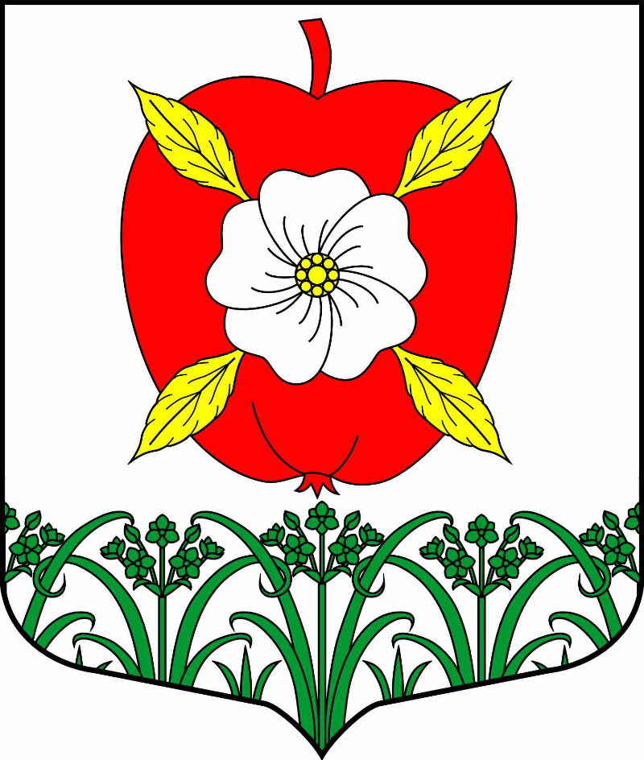

АДМИНИСТРАЦИЯ
МУНИЦИПАЛЬНОГО ОБРАЗОВАНИЯ
УСАДИЩЕНСКОЕ СЕЛЬСКОЕ ПОСЕЛЕНИЕ
Волховского муниципального района
Ленинградской области

ПОСТАНОВЛЕНИЕ

от 19 апреля 2021 года №28

О внесении изменений в постановление администрации муниципального образования Усадищенское сельское поселение от 10.07.2018 № 105 «Об утверждении Порядка размещения сведений о доходах, расходах, об имуществе и обязательствах имущественного характера отдельных категорий лиц и членов их семей на официальном сайте поселения и предоставления этих сведений общероссийским средствам массовой информации для опубликования» (в редакции постановления от 07.03.2019 № 47)

Рассмотрев протест Волховского горо прокурора от 05.04.2021 № 07-19-2021, в соответствии Федеральным законом от 25.12.2008 № 273-ФЗ "О противодействии коррупции", Федеральным законом от 03.12.2012 № 230-ФЗ «О контроле за соответствием расходов лиц, замещающих государственные должности, и иных лиц их доходам», Указом Президента Российской Федерации от 08.07.2013 № 613 «Вопросы противодействия коррупции», администрация муниципального образования Усадищенское сельское поселение
постановляет:

1. Внести следующие изменения в Порядок размещения сведений о доходах, расходах, об имуществе и обязательствах имущественного характера отдельных категорий лиц и членов их семей на официальном сайте поселения и предоставления этих сведений общероссийским средствам массовой информации для опубликования, утвержденный постановлением администрации муниципального образования Усадищенское сельское поселение от 10.07.2018 № 105 (в редакции постановления от 07.03.2019 № 47):
1.1. подпункт «г» пункта 2 изложить в следующей редакции: « г) сведения об источниках получения средств, за счет которых совершены сделки (совершена сделка) по приобретению земельного участка, другого объекта недвижимого имущества, транспортного средства, ценных бумаг (долей участия, паев в уставных (складочных) капиталах организаций), цифровых финансовых активов, цифровой валюты, если общая сумма таких сделок (сумма такой сделки) превышает общий доход лица, замещающего должность руководителя муниципального учреждения, его супруги (супруга), муниципального служащего, его супруги (супруга), за три последних года, предшествующих отчетному периоду.».
2. Настоящее постановление опубликовать в газете «Провинция Северо-Запад» и разместить на официальном сайте поселения.
3. Постановление вступает в силу после его официального опубликования.
4. Контроль за исполнением настоящего постановления оставляю за собой.

Глава администрации
МО Усадищенское сельское поселение Е.Л.Молодцова

